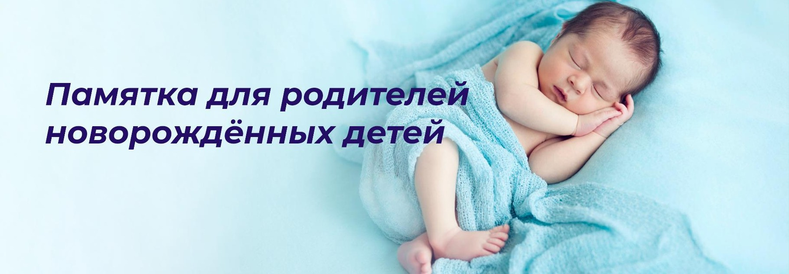Неонатальный скрининг — это обследование новорожденных для раннего выявления (до развития симптомов) и лечения наследственных и врожденных заболеваний. Все расходы на неонатальный скрининг для граждан РФ, включая подтверждающую диагностику, оплачиваются за счет средств бюджета РФ.

Что такое неонатальный скрининг?
На какие заболевания проводится неонатальный скрининг?
Программа скрининга в России включает в себя обязательное обследование всех новорождённых. Ранее скрининг проводился на 5 наследственных заболеваний. Сейчас количество заболеваний расширилось до 36.
- Наследственные болезни обмена веществ (НБО) — группа генетических заболеваний, при которых происходят нарушения в биохимических процессах и поражаются различные системы и органы. При большинстве НБО для лечения применяют диетотерапию, которую необходимо начать как можно раньше, чтобы сохранить здоровье ребенка.
- Врождённый гипотиреоз — наследственная патология щитовидной железы, которая может привести к отставанию в физическом развитии и тяжёлой умственной неполноценности. На сегодняшний день своевременно диагностированный гипотиреоз хорошо поддается гормональной терапии.
- Адреногенитальный синдром — группа нарушений, связанных с избыточной секрецией гормонов коры надпочечников. Заболевание имеет различные формы, в особо тяжёлых случаях проявляется нарушением водно-солевого обмена и полиорганной недостаточностью. Полному излечению этот синдром не поддаётся, но его можно держать под контролем при помощи гормональной терапии.
- Муковисцидоз — одно из наиболее распространённых наследственных заболеваний. Проявляется поражением легких, печени, желудочно-кишечного тракта и других систем организма. Необходимо начинать лечение как можно раньше, чтобы максимально улучшить качество и продолжительность жизни.
- Спинальная мышечная атрофия — это тяжёлое наследственное нервно- мышечное заболевание. Болезнь может начаться с первых месяцев жизни, проявляться постепенно нарастающей слабостью мышц и приводить к тяжёлым двигательным нарушениям. В настоящее время существует терапия, которая вместе со специализированной реабилитацией может в значительной степени уменьшить проявления этого заболевания.
- Первичные иммунодефициты (ПИД) — это наследственные или приобретенные заболевания иммунной системы. Дети с ПИД подвержены высокому риску развития

тяжёлых инфекций с первых дней жизни. Если заболевание выявлено вовремя, повышается успешность лечения, позволяющего восстановить нормальную функцию иммунной системы.
- Галактоземия – наследственное заболевание, в основе которого лежит нарушение обмена веществ на пути преобразования галактозы в глюкозу. Заболевание проявляется в первые дни и недели жизни выраженной желтухой, увеличением печени, селезёнки, рвотой, отказом от еды, снижением массы тела, неврологической симптоматикой, гипотонией мышц; в дальнейшем обнаруживается отставание в физическом и нервно-психическом развитии, развивается умственная отсталость. При раннем назначении диетического лечения дети могут развиваться нормально.
- Фенилкетонурия - это наследственное заболевание, характеризующееся нарушением метаболизма фенилаланина (ФА, незаменимая аминокислота, которая не синтезируется в организме, поступает с пищей - продуктами животного происхождения, в том числе с грудным молоком и детскими молочными смесями). При отсутствии своевременной диагностики и лечения заболевание проявляется обычно в возрасте 2-6 месяцев жизни признаками поражения центральной нервной системы. С возрастом дети имеют тяжелое поражение нервной системы вплоть до умственной отсталости и эпилепсии. При своевременно назначенном патогенетическом лечении жалобы имеют более легкий характер или отсутствуют.
Информированное добровольное согласие родителей
Обследование новорожденного проводится только при наличии письменного согласия родителя или законного представителя ребенка. От неонатального скрининга можно отказаться, однако стоит иметь в виду, что при отказе от обследования ребенка диагноз наследственного и (или) врожденного заболевания будет поставлен несвоевременно и лечение будет начато поздно, что приведет к негативным последствиям для его здоровья.
Где, как и когда проводится взятие крови для неонатального скрининга?
Образцы крови на скрининг берут в родильном доме, перинатальном центре или в больнице, где находится новорожденный ребенок. Если роды происходят в домашних условиях, необходимо незамедлительно (на 2 сутки жизни ребенка) обратиться в детскую поликлинику по месту жительства. При взятии крови для обследования в родильном доме ставится отметка о прохождении скрининга в выписке из истории развития ребенка. Если кровь была взята в поликлинике по месту жительства, информация об этом вносится в электронную/бумажную медицинскую карту ребенка.
Взятие образцов крови из пяточки новорожденного осуществляется на 2 специальных тест-бланка из фильтровальной бумаги на 2-е сутки жизни. У недоношенных детей кровь берется на 7-е сутки жизни. Эта рутинная процедура взятия небольшого количества крови из пятки новорожденного практически безболезненна и никак не травмирует ребенка.
Где и как исследуют кровь?
Тест-бланки с образцами крови отправляются в лабораторию неонатального скрининга, в которой проводят специальные лабораторные тесты. Результаты анализов готовы на 5-е сутки жизни ребенка.

Как узнать результат?
Если Ваш лечащий врач не связался с Вами, это означает, что результат скринингового обследования отрицательный, то есть у ребенка не выявлено подозрения ни на одно из 36 скринируемых наследственных заболеваний. Важно понимать, что наследственных заболеваний много и скрининг не позволяет исключить у ребенка все болезни.
Если у ребенка выявлены изменения при неонатальном скрининге (положительный результат) и есть подозрение на одно из исследуемых заболеваний, лечащий врач проинформирует Вас об этом по указанным в информированном согласии номеру телефона и/или адресу электронной почты. Лечащий врач объяснит, что делать дальше и даст направление на дальнейшие этапы обследования.
Всегда ли положительные результаты теста говорят о том, что ребенок болен?
Следует помнить, что положительный результат первоначального теста не всегда подтверждает наличие болезни. При подозрении на какое-либо заболевание Вас вызовут на дальнейшее обследование — подтверждающую диагностику.
Почему важна подтверждающая диагностика, где она проводится?
Подтверждающая диагностика включает более сложные лабораторные тесты, которые проводятся в референсном центре — ФГБНУ «Медико-генетический научный центр им. академика Н.П. Бочкова» (г. Москва).
Подтверждающая диагностика важна для выбора правильной тактики лечения. По результатам подтверждающей диагностики проводится медико-генетическое консультирование и выдается заключение. Сроки проведения подтверждающей диагностики – 10 дней, но в некоторых случаях проведение лабораторной диагностики может занять больше времени. При некоторых заболеваниях лечение может быть начато до получения результатов подтверждающих тестов.
В будущем результаты подтверждающей диагностики важны для планирования беременности.
Где ребенок будет лечиться, если будет выявлено наследственное заболевание?
Ребенок будет наблюдаться в медико-генетической консультации и/или, в зависимости от особенностей, течения и осложнений заболевания, у соответствующего специалиста.
Лечатся ли наследственные заболевания, выявляемые при неонатальном скрининге?
36 заболеваний, которые включены в программу расширенного неонатального скрининга, имеют достаточно эффективное лечение.

Лист согласования к документу № 09-01/3236 от 12.03.2025
Инициатор согласования: Мухаметшина-Абдуллина Л.Р. Ведущий консультант отдела организации медицинской помощи детям и службы родовспоможения Управления лечебной и профилактической помощью
Согласование инициировано: 10.03.2025 16:48
Лист согласования
Тип согласования: последовательное

N° | ФИО | Срок согласования | Результат согласования | Замечания
1 | Хузиева Г.М. |  | Согласовано 10.03.2025 - 18:47 | -
2 | Абашев А.Р. |  | Подписано 12.03.2025 - 10:05 | -

